Інструкція користувача
ІНСТРУМЕНТ ПОДАННЯ НЕРЕГУЛЯРНОЇ ІНФОРМАЦІЇ ВІДПОВІДНО ДО РІШЕННЯ №714
1. Скачайте програму за посиланням https://sma.ua/afr-multizvit-files:
Натисніть «Інструмент подання нерегулярної інформації відповідно до рішення №714 (Рис. 1)
2. Розпакуйте архів і запустіть інсталятор
3. В результаті встановлення в корні каталогу AFRMZ з’явиться файл MultizvitTool (Рис. 2)
4. Відкрити програму в Excel. Якщо Excel заблокував макроси, зайдіть Файл=>Параметри=>Центр керування безпекою=>Параметри центру керування безпекою=>Параметри макросів та виберіть опцію Включить макросы VBA
5. Головна сторінка програми складається з 4 частин (Рис. 3):
1. В блоці 3 оберіть емітента щодо якого подається звіт
2. В блоці 1 оберіть звіт до друку в XML
3. В блоці 2 оберіть звіт який потрібно формувати
4. В блоці 4 розташовані поле шлях до звіту – вкажіть шлях, де будуть зберігатися звіти - та кнопка сформувати звіт
6. Після налаштування з’являться додаткові сторінки книги : Лист Титульна сторінка та пронумеровані листис звіту.
7. Заповнення відбувається послідовно в порядку розташування листів. Спочатку заповнюється Титульний лист. Кожне поле заповнюється вручну.
8. Якщо відсутні відомості щодо того чи пункту звіту, таке поле залишити пустим – для необов`язкових, або проставити ‘’, або проставити 0 – для обов’язкових.

1 Зовнішній вигляд сторінки завантаження інструменту
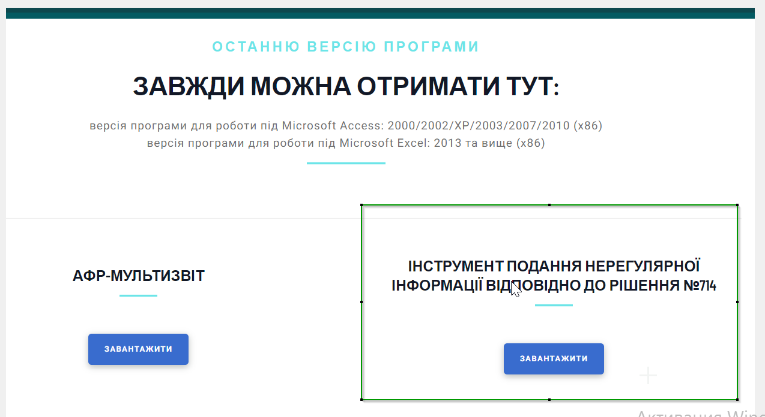

2 Вигляд файлу програми та його розширення
3 Головна сторінка програми
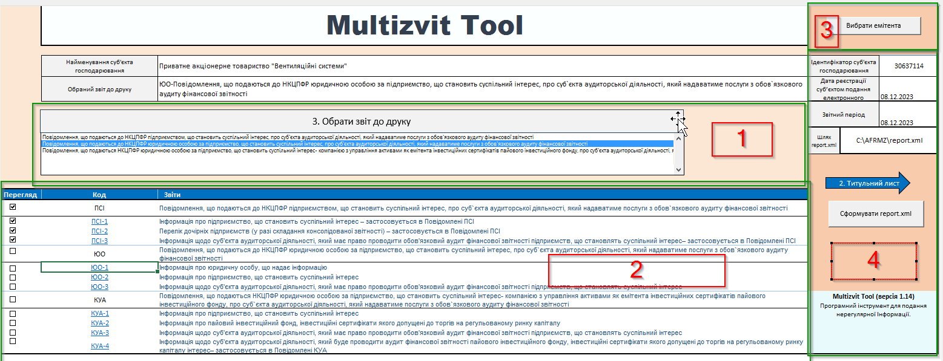

4 Меню вибору емітента
